Отчет по теме недели: « Этих дней не смолкнет слава» с 6.05 – 8.05.2020г. Воспитатель: Пяткина С.Е.
В этом году наша страна отмечает 75-летие Великой Победы! В рамках воспитания патриотических чувств детей, преддверии празднования Дня Победы, прошла виртуальная тематическая неделя, посвященная этому великому празднику. В каждой семье в этот день вспоминают и чествуют своих героев. Было предложено родителям в групповом чате для детей: беседы на военную тематику, презентации ко Дню Победы, мультфильмы «Солдатская сказка» и др., чтение стихов, рассматривание иллюстраций праздника 9 Мая. А так же сделать поделки, аппликации, нарисовать рисунки, предложила принять участие в акциях: « И мы в рядах Бессмертного полка», «В моем окне Великий День Победы». Было напечатано две статьи в газете «Огни Кавказа».
Участие в акции: «И мы в рядах Бессмертного полка»
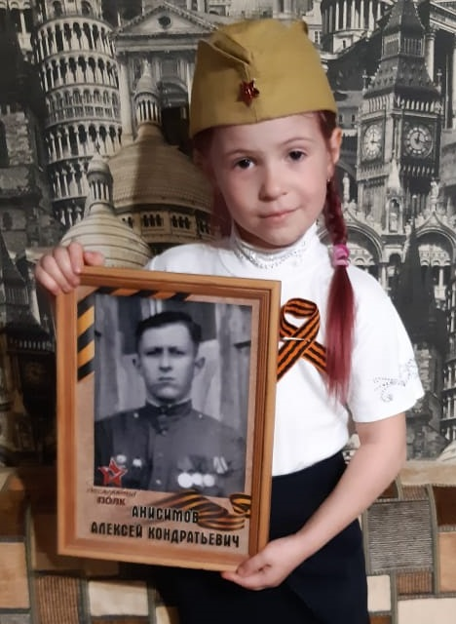
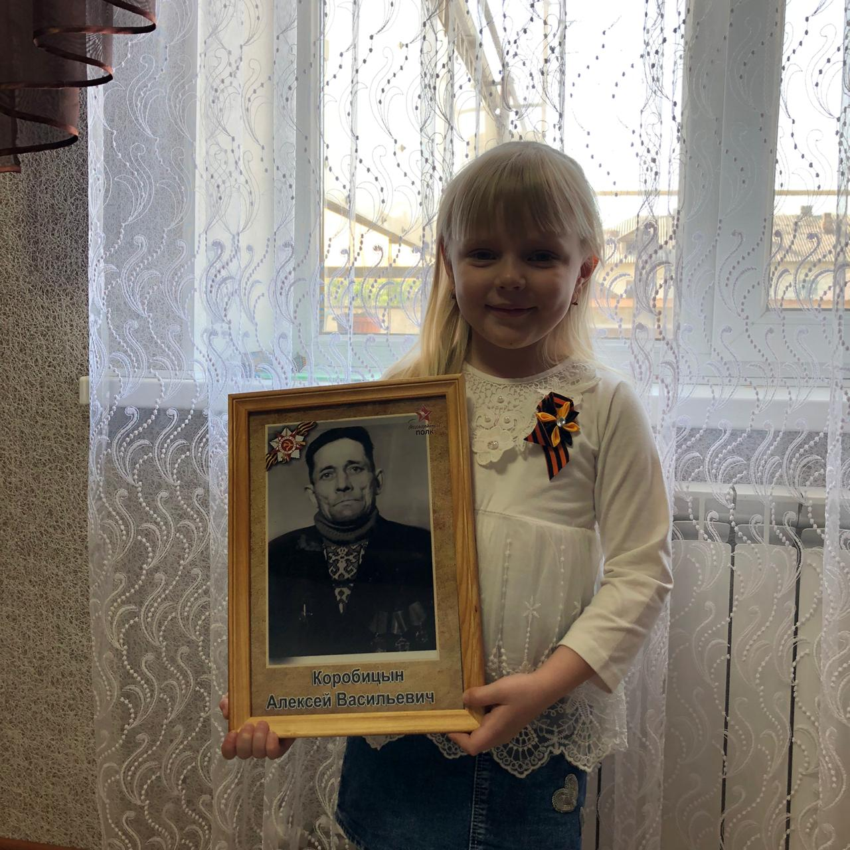
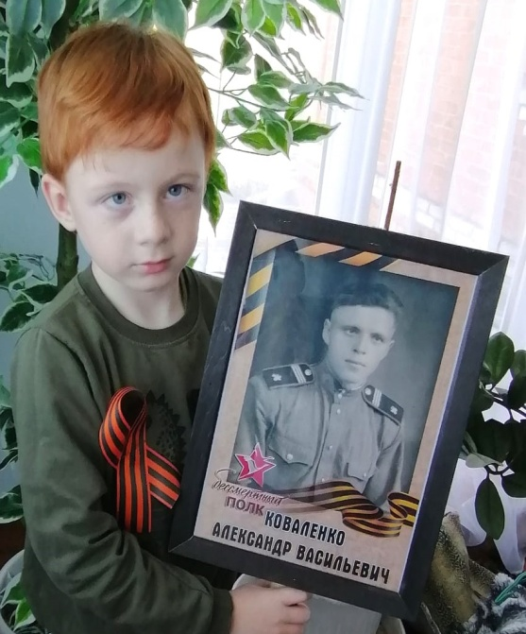
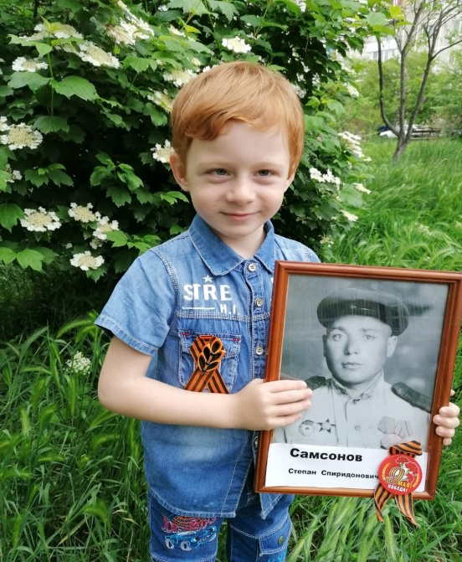
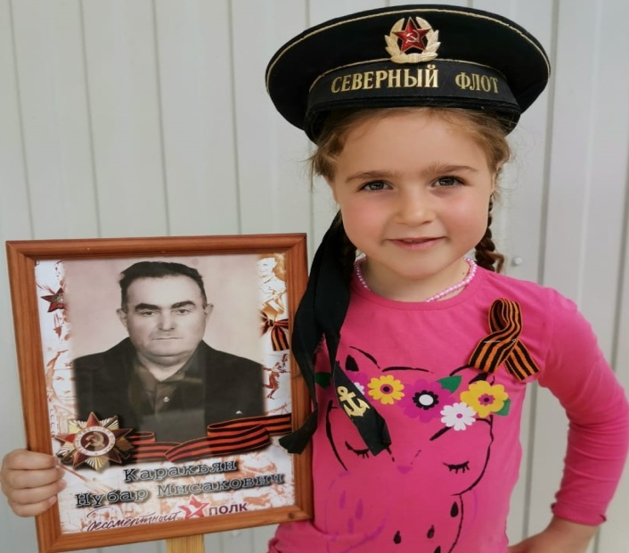
Варвара Шеелева Артем Кантур Софья Чебак Виталина Кузьминова
Участие в акции: « В моем окне Великий День Победы».
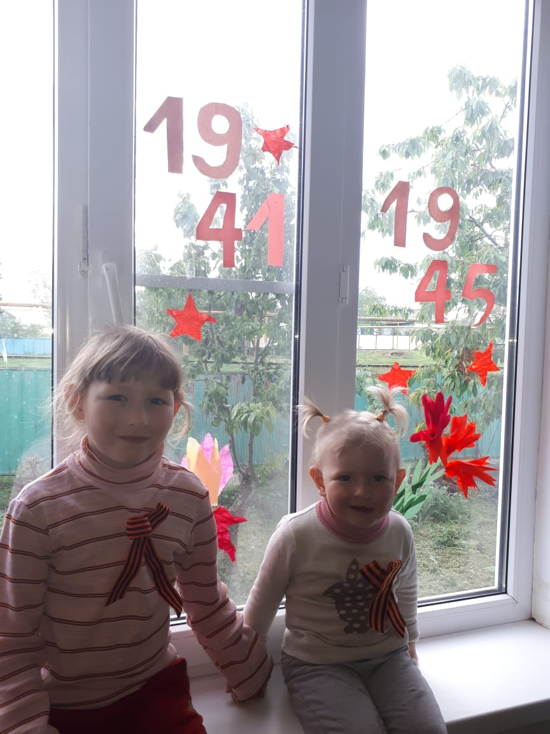
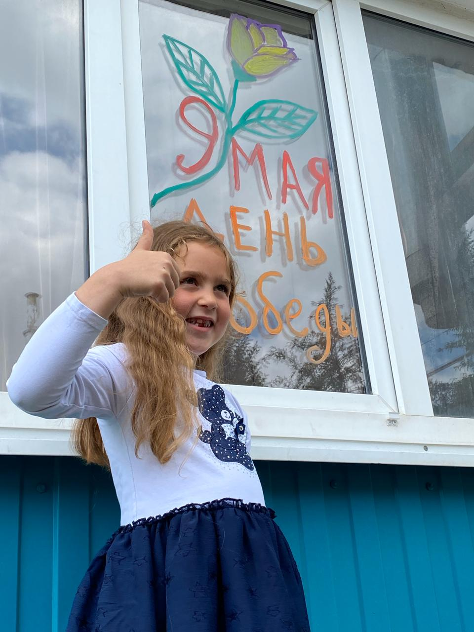
Виталина Кузьминова Вероника Белоус
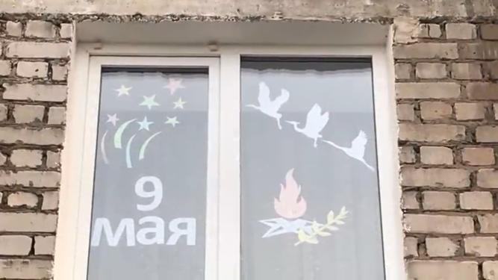
Алишан Мустафа

Артем Кантур Измир Тахиров

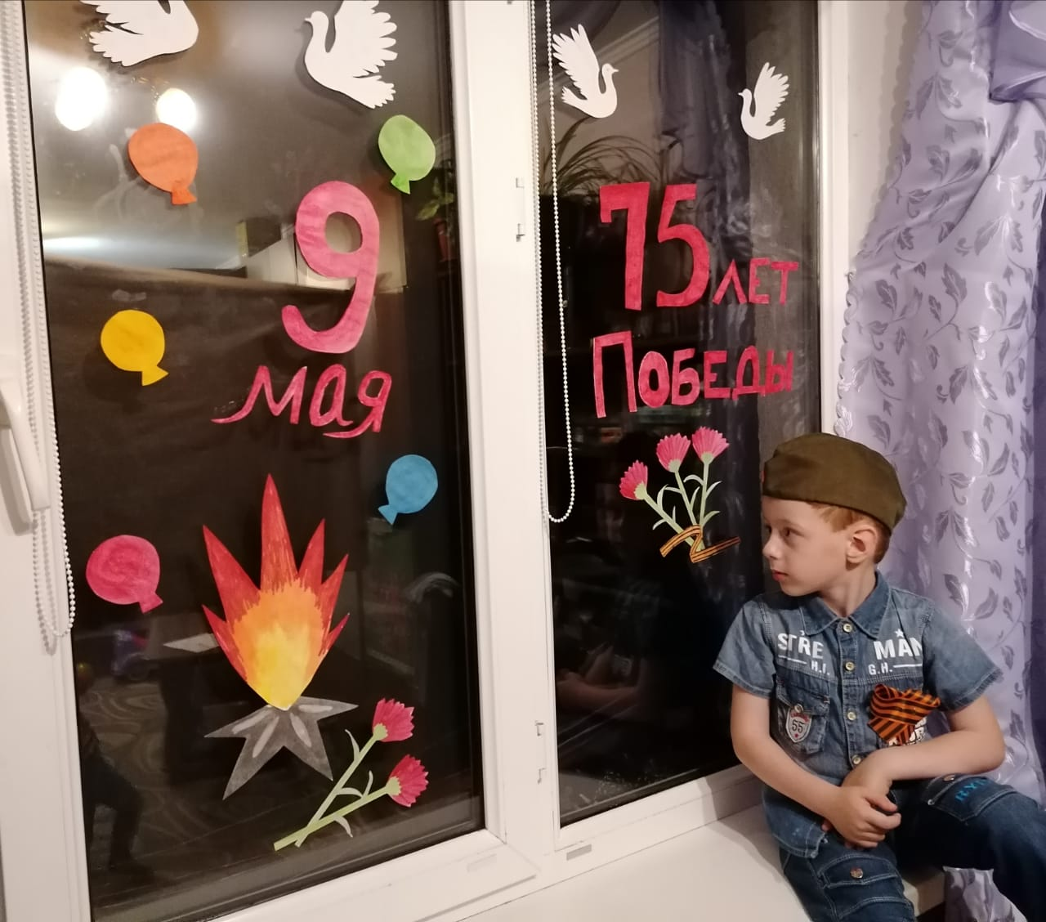
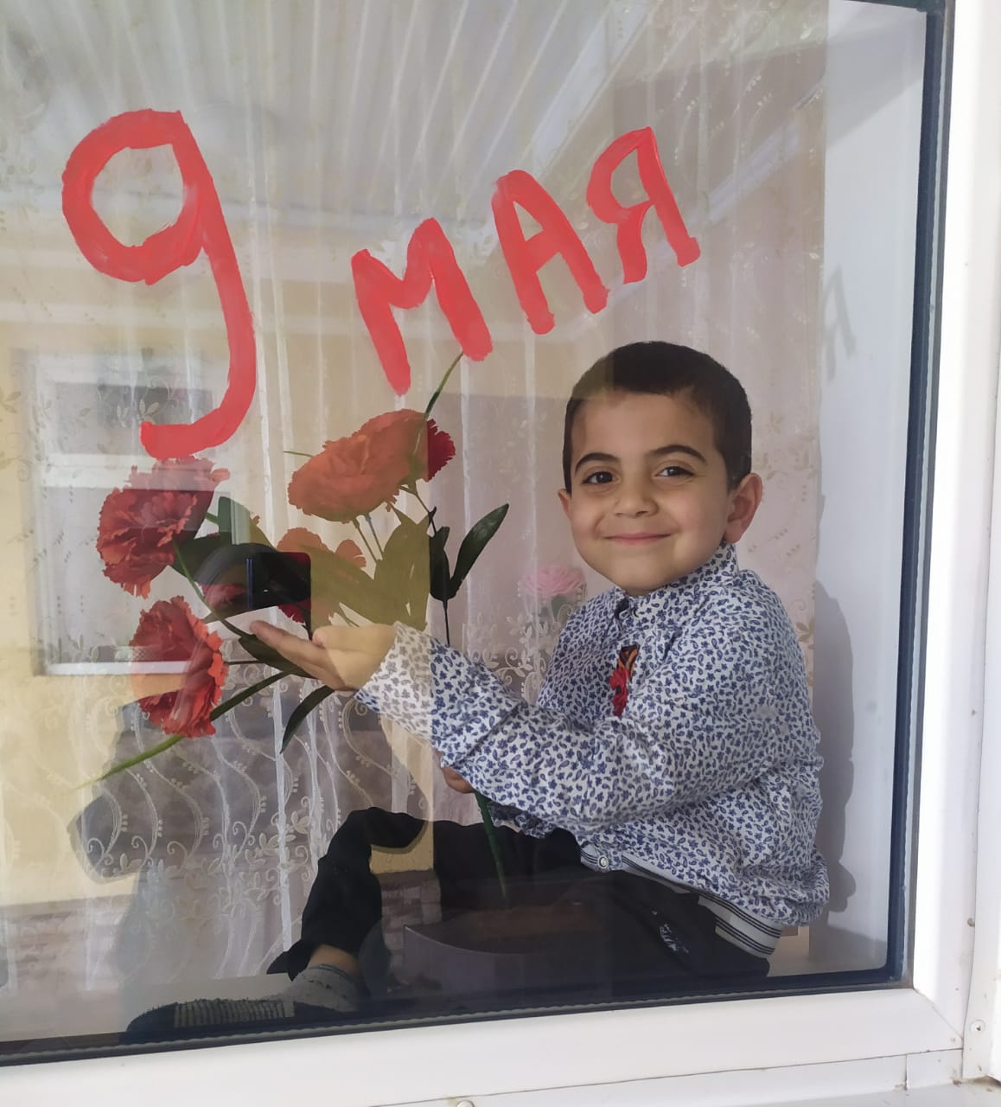

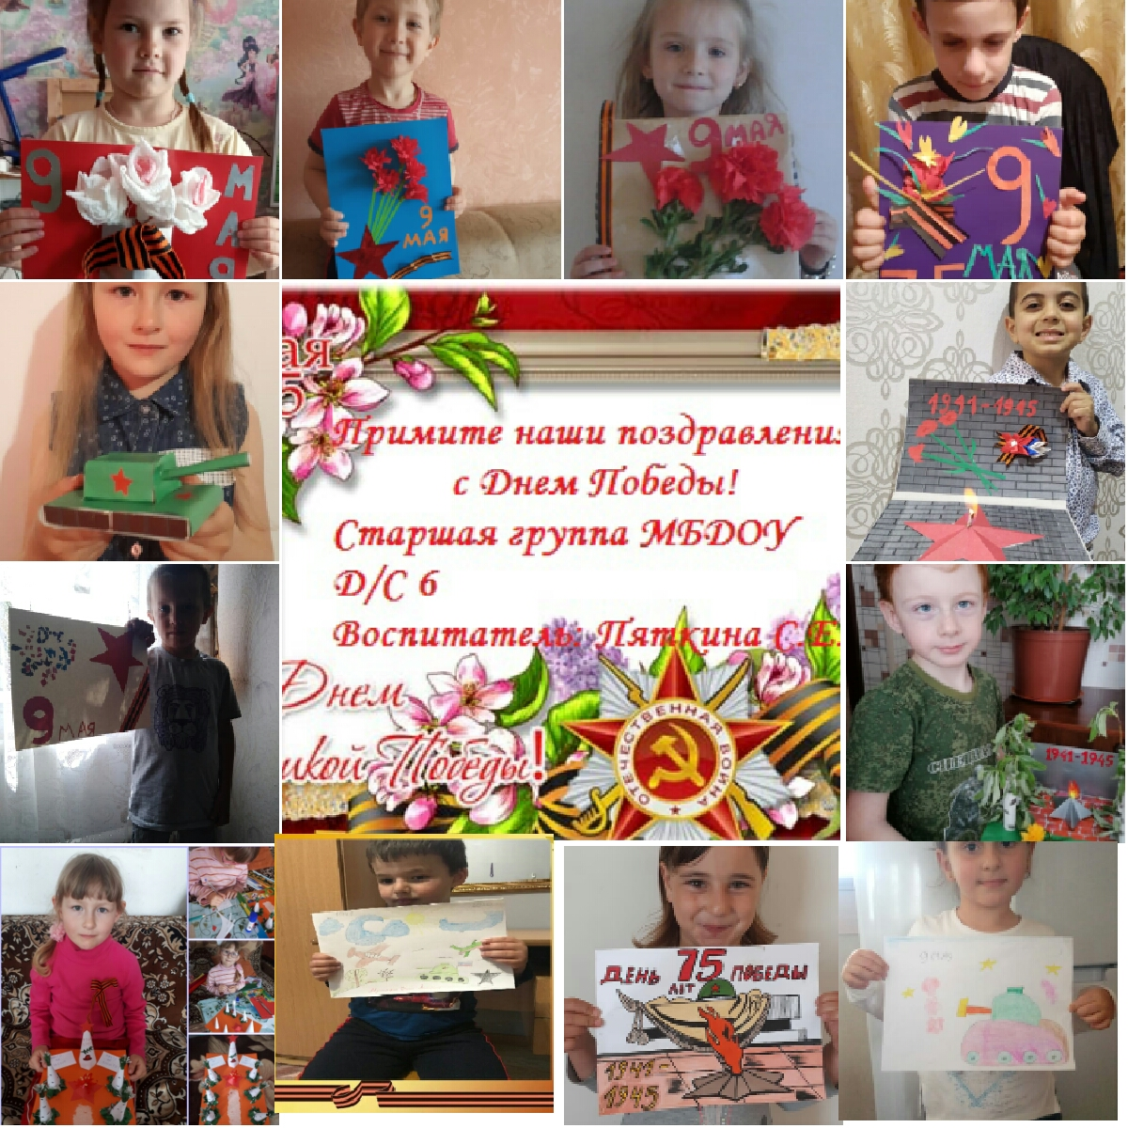
Творческие работы детей

